Специальность: 23.02.03 Техническое обслуживание и ремонт автомобильного транспорта
Курс: I
Группа(ы) ТМ 179-1
Дисциплина (МДК) МДК01.02 Техническое обслуживание и ремонт автомобильного транспорта. Раздел 5. Технологии и организация авторемонтного производства
ФИО преподавателя И.А.Хусаинов
На 27.03.20

Тема: 5.5.3. Нормирование сварочных и наплавочных работ

Основные приемы сварочных и наплавочных работ носят машинно-ручной или машинный характер и длительность их зависит от установленного режима работы.
Штучное время определяют по формуле

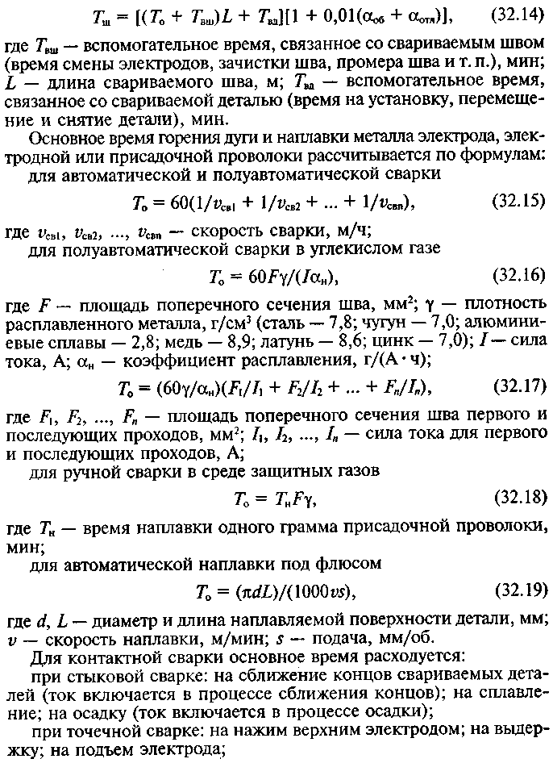

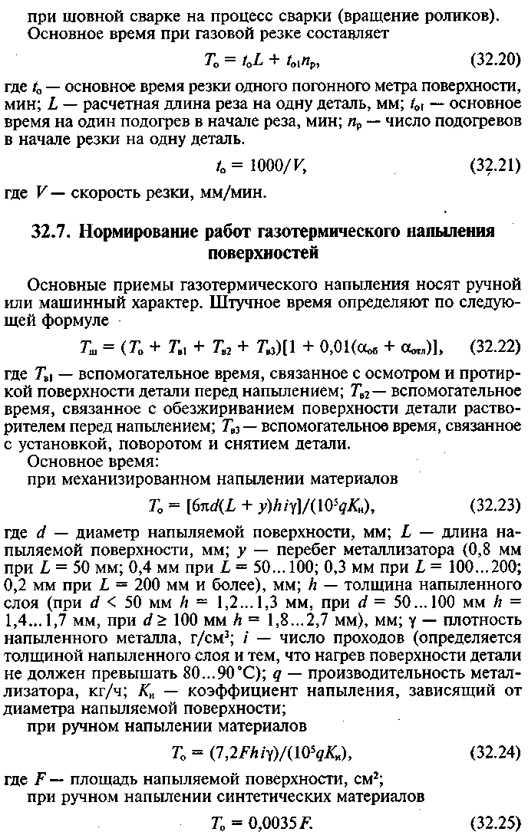
Определить норму времени автоматическую наплавку вала
D=125мм
L=85мм
I=2

Контрольные вопросы:

Список литературы

1.В.И.Карагодин Н.Н. Митрохин Ремонт автомобилей и двигателей
2. В.А. Матвеев И.И. Пустовалов Техническое нормирование ремонтных работ в сельском хозяйстве

Примечание:
Решения сдать в электронном формате до «30» марта 2020г.
на электронную почту temov98@list.ru
Курсовые работы для проверки представить в формате PDF до 26 марта 2020.

